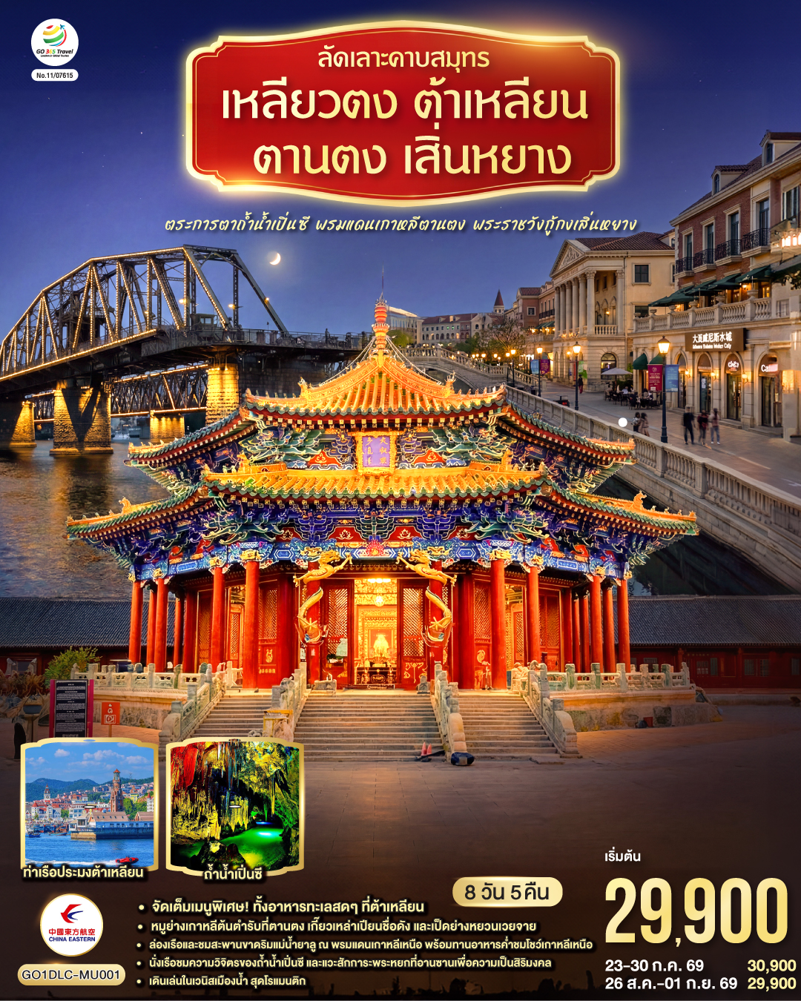
ลัดเลาะคาบสมุทรเหลียวตง ต้าเหลียน ตานตง เสิ่นหยาง
ตระการตาถ้ำน้ำเปิ่นซี พรมแดนเกาหลีตานตง พระราชวังกู้กงเสิ่นหยาง
8 วัน 5 คืน โดย สายการบิน ไชน่า อีสเทิร์น

 | โปรแกรมเดินทาง | เช้า | เที่ยง | ค่ำ | โรงแรมที่พัก
1 | กรุงเทพฯ (สนามบินสุวรรณภูมิ)
2 | กรุงเทพฯ (สนามบินสุวรรณภูมิ) – เซี่ยงไฮ้ (สนามบินเซี่ยงไฮ้ผู่ตง) (MU548 :02:10 - 07:35) ต้าเหลียน (สนามบินต้าเหลียนโจวสุ่วจือ) (MU9095: 09:35 - 11:20) – จัตุรัสจงซาน – ห้างสรรพสินค้า MIXC |  |  | 🍽 | DALIAN FURONG INTER HOTEL  หรือเทียบเท่าระดับ 4 ดาว  ** มาตรฐานประเทศจีน **
3 | ต้าเหลียน – จัตุรัสซิงไห่ - รูปสลักร้อยปี - ย่านตงกั่ง - นครเวนิสจำลอง – ท่าเรือประมงต้าเหลียน – ถนนบิ่นไห่ – ผ่านชมสะพานเป่ยต้า | 🍽 | 🍽 | 🍽 | DALIAN FURONG INTER HOTEL  หรือเทียบเท่าระดับ 4 ดาว  ** มาตรฐานประเทศจีน **
4 | ต้าเหลียน - ตานตง – ด่านชายแดนจีน-เกาหลีเหนือ - แม่น้ำยาลู และสะพานต้วนเฉียว | 🍽 | 🍽 | 🍽 | DANDONG PEARL ISLAND  HOTEL  หรือเทียบเท่าระดับ 4 ดาว  ** มาตรฐานประเทศจีน **
5 | ตานตง – ถ้ำน้ำเปิ่นซี - เสิ่นหยาง – ถนนคนเดินจงเจีย - โบสถ์คาทอลิกหนานกวน | 🍽 | 🍽 | 🍽 | SHENYANG COUNTRY GARDEN PHOENIX  หรือเทียบเท่าระดับ 4 ดาว  ** มาตรฐานประเทศจีน **
6 | เสิ่นหยาง – พระราชวังเสิ่นหยางกู้กง - ตรอกกาแฟ - วัดพระหยกอันซาน - ต้าเหลียน | 🍽 | 🍽 | X  อิสระ | DALIAN FURONG INTER HOTEL  หรือเทียบเท่าระดับ 4 ดาว  ** มาตรฐานประเทศจีน **
7 | พิพิธภัณฑ์ธรรมชาติต้าเหลียน – ต้าเหลียน ว่านต๋า พลาซ่า - ต้าเหลียน (สนามบินต้าเหลียนโจวสุ่ยจือ) – เซี่ยงไฮ้ (สนามบินเซี่ยงไฮ้ผู่ตง) (MU5624 : 20:25 - 22:30) | 🍽 | 🍽
8 | เซี่ยงไฮ้ (สนามบินเซี่ยงไฮ้ผู่ตง) - กรุงเทพฯ (สนามบินสุวรรณภูมิ) (FM847 : 00:15 - 04:05)
เนื่องจากการบริการจะเริ่มต้น ณ สนามบินต้นทาง สนามบินสุวรรณภูมิ กรณีที่ท่านเดินทางจากต่างจังหวัด
ค่าใช้จ่ายในการเดินทาง เช่น ตั๋วเรื่องบิน รถไฟ รถทัวร์ ที่พัก ไม่ได้อยู่ในรายการทัวร์ ดังนั้นทางบริษัทจะไม่รับผิดชอบค่าใช้จ่ายในส่วนนี้ ในกรณีที่เที่ยวบินมีการเปลี่ยนแปลง อันเนืองมาจาก สายการบินเปลี่ยนแปลงเวลาบิน เที่ยวบิน ยกเลิกเที่ยวบิน หรือสาเหตุสุดวิสัยอื่นๆ

วันเดินทาง | ผู้ใหญ่พัก 2-3 ท่าน  ท่านละ | พักเดี่ยว  เพิ่มท่านละ | จอยแลนด์ ไม่ใช่ตั๋ว  ท่านละ
23 – 30 ก.ค. 69 | 29,900. - | 5,000. - | 15,900.-
25 ส.ค. – 1 ก.ย. 69 | 29,900. - | 5,000. - | 15,900.-
ราคาทัวร์ข้างต้นยังไม่รวมค่าทิปมัคคุเทศน์ท้องถิ่นและคนขับรถ 2,000 บาท/ท่าน/ทริป
รายการทัวร์นี้ไม่มีราคาเด็ก
** ทารก (อายุไม่เกิน 2 ขวบ) ท่านละ 9,900 .-**

วันแรก | กรุงเทพฯ (สนามบินสุวรรณภูมิ)
21.00 น. | พร้อมกันที่ ท่าอากาศสุวรรณภูมิ อาคารผู้โดยสารระหว่างประเทศ ชั้น 4 ประตู 10 เคาน์เตอร์ โดยมีเจ้าหน้าที่คอยให้การต้อนรับและอำนวยความสะดวกตรวจเช็คสัมภาระและเอกสารการเดินทางให้กับทุกท่าน เช็คอิน ณ เคาน์เตอร์ สายการบิน ไชน่า อีสเทิร์น แอร์ไลน์ (MU) รวมน้ำหนักกระเป๋าสำหรับโหลดใต้เครื่อง 23 กิโลกรัม โดยจำที่ท่านละ 1 ใบ สัมภาระของท่านจะทำการเช็คทรู (Check-through) ส่งตรงไปยังสนามบินปลายทาง
วันที่สอง | กรุงเทพฯ (สนามบินสุวรรณภูมิ) – เซี่ยงไฮ้ (สนามบินเซี่ยงไฮ้ผู่ตง) (MU548 :02:10 - 07:35) ต้าเหลียน (สนามบินต้าเหลียนโจวสุ่วจือ) (MU9095: 09:35 - 11:20) – จัตุรัสจงซาน – ห้างสรรพสินค้า MIXC
02.10 น. | ออกเดินทางจาก สนามบินสุวรรณภูมิ สู่ สนามบินเซี่ยงไฮ้ ผู่ตง โดย สายการบิน ไชน่า อีสเทิร์น แอร์ไลน์ (MU) เที่ยวบินที่ MU548  มีบริการอาหารบนเครื่อง (รูปแบบอาหารอาจปรับเปลี่ยนเป็น อาหารร้อน หรือ Snack Box ได้ตามความเหมาะสมและนโยบายของสายการบินในเที่ยวบินนั้นๆ โดยไม่อาจแจ้งให้ทราบล่วงหน้า)
07.35 น. | เดินทางถึง สนามบินเซี่ยงไฮ้ ผู่ตง นำท่านผ่านขั้นตอนตรวจคนเข้าเมือง จากนั้นพักผ่อนภายในสนามบินเพื่อรอต่อเครื่องในเที่ยวบินถัดไป
09.35 น. | ออกเดินทางจาก สนามบินเซี่ยงไฮ้ ผู่ตง สู่ สนามบินต้าเหลียนโจวสุ่วจือ โดย สายการบิน เซี่ยงไฮ้ แอร์ไลน์ (FM) เที่ยวบินที่ FM9095  มีบริการอาหารบนเครื่อง (รูปแบบอาหารอาจปรับเปลี่ยนเป็น อาหารร้อน หรือ Snack Box ได้ตามความเหมาะสมและนโยบายของสายการบินในเที่ยวบินนั้นๆ โดยไม่อาจแจ้งให้ทราบล่วงหน้า)
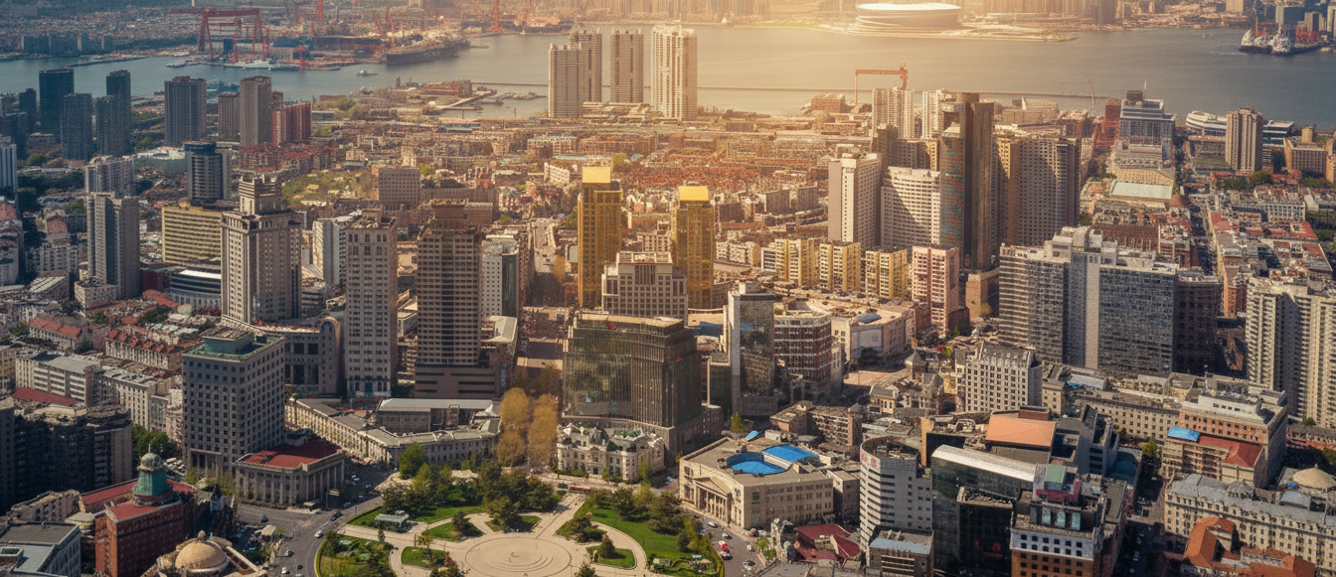
11.20 น. | เดินทางถึง สนามบินต้าเหลียนโจวสุ่วจือ ไข่มุกแห่งแดนเหนือ ที่ซึ่งประวัติศาสตร์และสายลมทะเลมาบรรจบกัน ต้าเหลียนไม่ใช่แค่เมืองท่าที่สำคัญที่สุดแห่งหนึ่งทางตอนเหนือของจีน แต่คือเมืองที่มีชีวิตชีวาและเปี่ยมด้วยจิตวิญญาณ ที่ได้รับสมญานามว่า "ไข่มุกแห่งแดนเหนือ" สายลมที่พัดจากทะเลเหลืองไม่ได้นำมาเพียงไอเกลือ แต่ยังกระซิบเรื่องราวประวัติศาสตร์ที่ฝังรากลึกในทุกอณูของสถาปัตยกรรมและวิถีชีวิต ประวัติศาสตร์ยุคใหม่ของต้าเหลียนเริ่มต้นขึ้นในช่วงปลายศตวรรษที่ 19 และมีเอกลักษณ์ที่โดดเด่นจากการเข้ามาของชาวรัสเซียและญี่ปุ่น อิทธิพลนี้ได้หล่อหลอมให้ผังเมืองและสถาปัตยกรรมของต้าเหลียนมีเสน่ห์ที่ไม่เหมือนใคร โดยเฉพาะบริเวณจัตุรัสจงซาน ที่เปรียบเสมือนหัวใจของเมืองเก่า รายล้อมไปด้วยอาคารเก่าแก่สไตล์ยุโรปที่เคยเป็นธนาคารและหน่วยงานราชการในยุคอาณานิคม การเดินเล่นในบริเวณนี้ให้ความรู้สึกเหมือนได้ย้อนเวลากลับไปในยุคที่วัฒนธรรมตะวันตกและตะวันออกเริ่มผสมผสานกันอย่างลงตัว
 | หลังจากนำท่านผ่านขั้นตอนตรวจคนเข้าเมืองและรับกระเป๋าแล้ว นำท่านออกเดินทางเข้าสู่ตัวเมือง
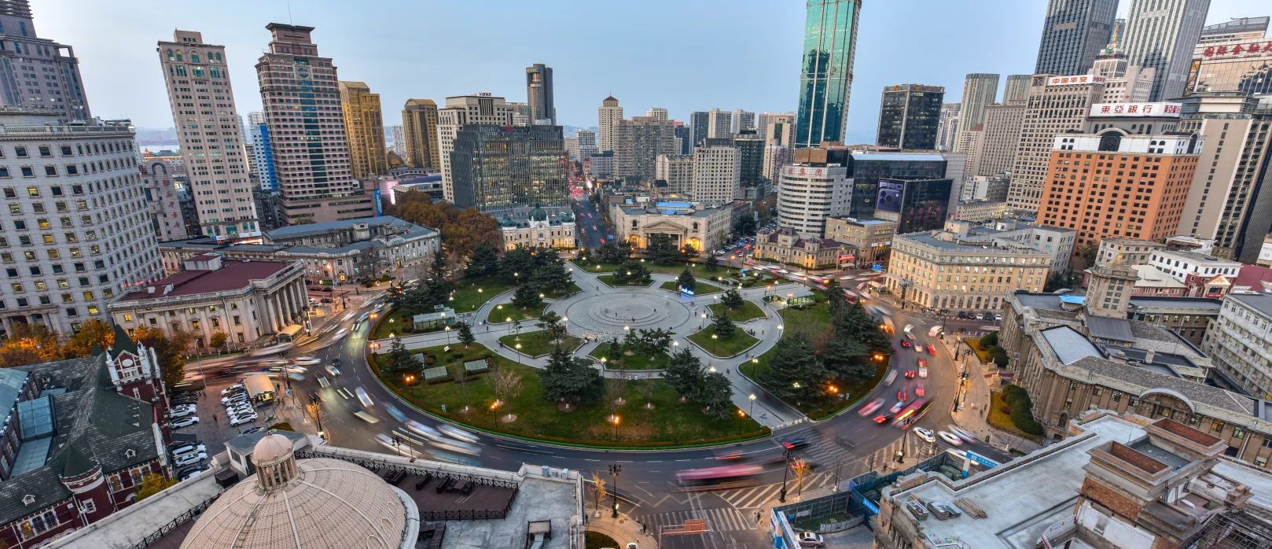
บ่าย | จากนั้นนำท่านเดินทางสู่ใจกลางจัตุรัสสาธารณะที่ใหญ่ที่สุดในเอเชีย ที่ซึ่งแผ่นดินโอบล้อมท้องทะเลอย่างสง่างาม ณ จัตุรัสจงซาน ก้าวเข้าสู่จัตุรัสวงกลมกลางใจเมือง เสียงรถที่ไหลวนรอบวงเวียนขนาดใหญ่อาคารหินและอิฐหน้าตาเคร่งขรึมเรียงตัวเป็นฉากหลังรอบพื้นที่โล่งกว้าง ราวกับเมืองทั้งเมืองหยุดหายใจอยู่ตรงนี้ชั่วคราวก่อนจะหมุนต่อไปตามถนนสิบสายที่แผ่ออกจากศูนย์กลางจัตุรัส แต่สิ่งที่ทำให้จัตุรัสแห่งนี้แตกต่างไม่ใช่แค่ความสวยของสถาปัตยกรรม หากคือชั้นประวัติศาสตร์ที่ซ้อนทับกันอย่างเห็นได้ชัด จัตุรัสแห่งนี้เริ่มต้นในยุคที่รัสเซียปกครอง ในชื่อจัตุรัสนิโคลาเยฟสกายา ก่อนจะถูกเปลี่ยนมือโดยญี่ปุ่น และถูกปรับเปลี่ยนให้เป็นชื่อปัจจุบันตามนามของ ดร. ซุนยัตเซ็น เมื่อคุณเดินวนรอบจัตุรัส จะพบว่าเสน่ห์ไม่ได้อยู่แค่ตรงกลางลาน แต่อยู่ที่การเงยหน้ามองอาคารรอบวงซึ่งหลายหลังสร้างขึ้นเมื่อกว่าร้อยปีก่อน ทั้งอาคารสไตล์ยุโรป โกธิก และเรอเนซองส์ที่ยังตั้งตระหง่านอยู่เหมือนบันทึกบนก้อนหินและก้อนอิฐของเมือง
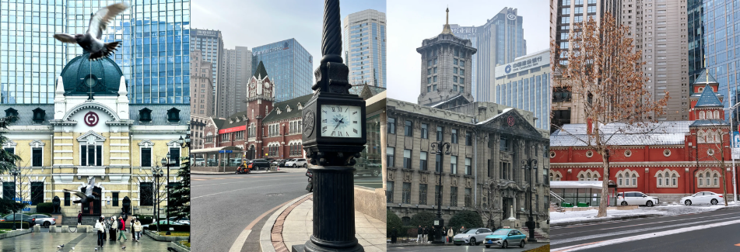
 | นำท่านแวะชมสินค้า ห้างสรรพสินค้า MIXC ห้างสมัยใหม่ของจีนที่รวมการค้าปลีก อาหาร ความบันเทิง และพื้นที่สังคมไว้ในที่เดียว ห้างสาขานี้ตั้งอยู่ในย่านหัวนาน ซึ่งเป็นย่านเมืองใหม่ที่ถูกพัฒนาขึ้นให้เป็นศูนย์กลางเมืองรุ่นใหม่ของต้าเหลียน โดยมีบทบาทมากกว่าศูนย์การค้า ถูกออกแบบให้เป็น หัวใจของย่านที่กำลังโต ด้วยร้านค้ามากกว่า 260 ร้าน จัดวางพื้นที่ที่ทำให้การเดินเล่นกลายเป็นการสำรวจ ห้างนี้ถูกออกแบบให้ชวนมองขึ้น มองรอบตัว และเปลี่ยนมุมมองไปเรื่อย ๆ โดยหยิบแรงบันดาลใจจากภูมิทัศน์ชายฝั่งของต้าเหลียนมาใช้เป็นภาษาสถาปัตยกรรม ผนัง โค้ง มุมโถง และพื้นที่เชื่อมต่อถูกทำให้คล้ายการเดินผ่านหน้าผา ถ้ำริมทะเล และเกาะหินเล็ก ๆ
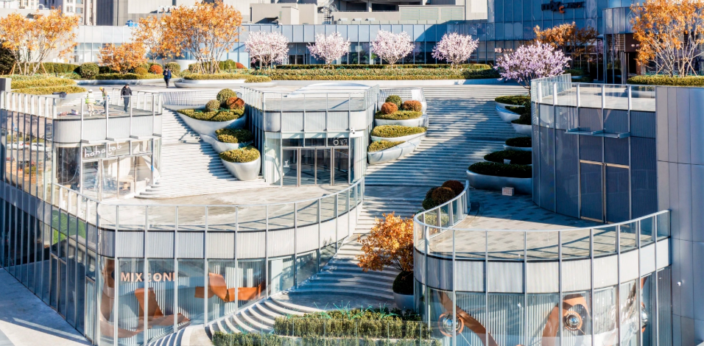
ค่ำ | รับประทานอาหารค่ำ ณ ภัตตาคาร (มื้อที่ 1)
 | จากนั้นนำท่านเดินทางเข้าสู่ที่พัก
ที่พัก | DALIAN FURONG INTERNATIONAL HOTEL หรือเทียบเท่าระดับ 4 ดาว (มาตรฐานประเทศจีน)
วันที่สาม | ต้าเหลียน – จัตุรัสซิงไห่ - รูปสลักร้อยปี - ย่านตงกั่ง - นครเวนิสจำลอง – ท่าเรือประมงต้าเหลียน – ถนนบิ่นไห่ – ผ่านชมสะพานเป่ยต้า
เช้า | รับประทานอาหารเช้า ณ ห้องอาหารของโรงแรม (มื้อที่ 2)
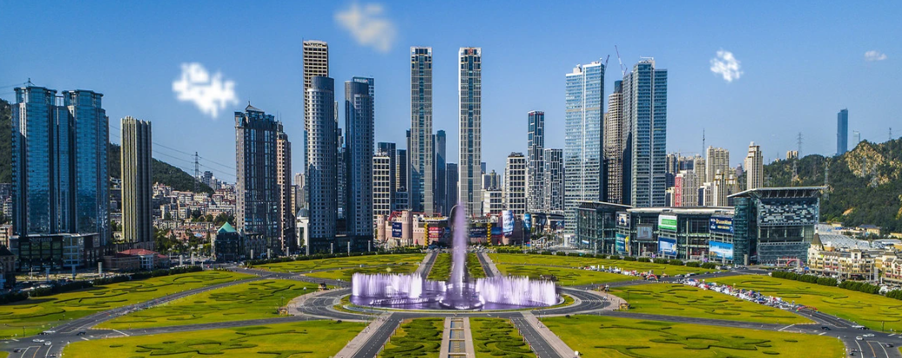
 | นำท่านเดินทางสู่ จัตุรัสซิงไห่ ยามก้าวเข้าสู่จัตุรัสซิงไห่ เสียงลมทะเลจะมาก่อนตัวอาคารทั้งหมด เสียงนกนางนวลตัดกับจังหวะคลื่นที่กระทบอ่าวอย่างสม่ำเสมอ และพื้นลานกว้างที่ทอดยาวสุดสายตาจะทำให้ท่านรู้สึกเหมือนเมืองทั้งเมืองถอยออกไปเหลือเพียงท้องฟ้า น้ำ และเส้นโค้งของถนนที่โอบล้อมพื้นที่ไว้แน่นหนา ความสำคัญของจัตุรัสแห่งนี้ไม่ได้อยู่แค่ขนาดที่ใหญ่จนถูกยกให้เป็นจัตุรัสเมืองที่ใหญ่ที่สุดแห่งหนึ่งของโลก แต่ยังอยู่ที่วิธีที่ถูกสร้างขึ้นจากการถมทะเลและปรับภูมิทัศน์ครั้งใหญ่ในช่วงทศวรรษ 1990 เพื่อฉลองวาระครบรอบหนึ่งร้อยปีของเมืองต้าเหลียนในปี 1999 พื้นที่ตรงกลางออกแบบด้วยแรงบันดาลใจจากวงแหวนและแท่นมณฑลฟ้าในปักกิ่ง ใช้หินอ่อนแดงจากเสฉวนเรียงเป็นลวดลายที่อ้างอิงปฏิทินจีน จักรราศี และระบบนับวันแบบโบราณ รายละเอียดเหล่านี้ทำให้ที่นี่ไม่ใช่แค่พื้นที่สาธารณะ แต่เป็นงานสัญลักษณ์ที่เมืองใช้บอกเล่าความทะเยอทะยานของตัวเมือง
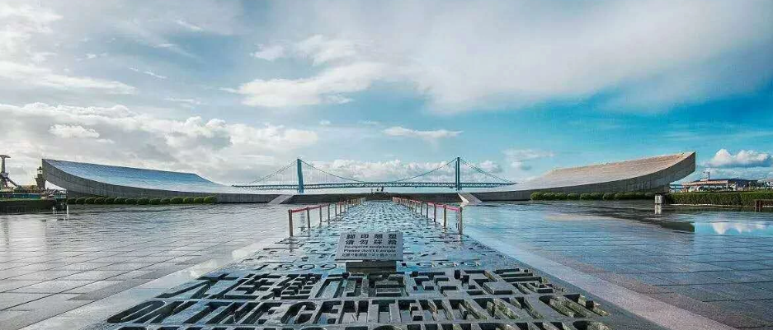
 | นำท่านชม ประติมากรรมร้อยปี แห่งเมืองต้าเหลียน อนุสรณ์ที่มีชีวิต สร้างขึ้นเพื่อเฉลิมฉลองครบรอบ 100 ปีของการก่อตั้งเมืองต้าเหลียน ปลายด้านหนึ่งของประติมากรรมชี้ไปยังอดีต ส่วนอีกด้านชี้ไปยังอนาคต เป็นจุดนัดพบที่สมบูรณ์แบบระหว่างประวัติศาสตร์และความทันสมัยของเมืองท่าแห่งนี้ ที่นี่จึงเป็นมากกว่าจุดถ่ายรูป แต่เป็นประตูสู่การทำความเข้าใจจิตวิญญาณของต้าเหลียน
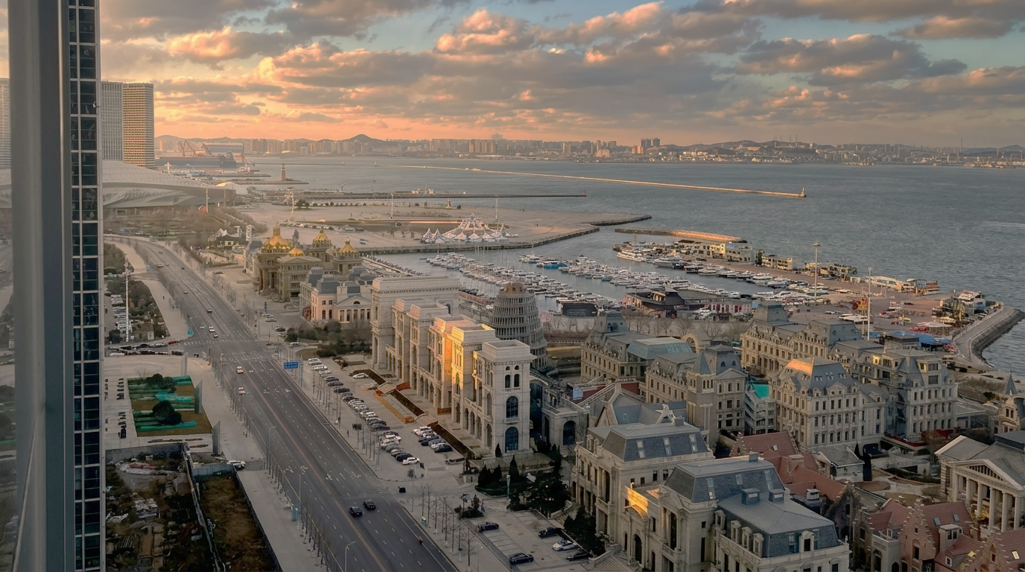
 | นำท่านเดินทางสู่ ย่านตงกั่ง สถานที่แห่งนี้ไม่ได้เป็นเพียงย่านท่องเที่ยวริมทะเล แต่เป็นพื้นที่ที่เมืองใช้เล่าเรื่องตัวเองผ่านสถาปัตยกรรมและภูมิทัศน์สมัยใหม่ ด้านหนึ่งมีจัตุรัสน้ำพุดนตรีซึ่งใช้แสง น้ำ และเสียงประกอบกันในยามค่ำคืน อีกด้านคือเมืองเวนิสจำลองด้วยคลองเทียมและอาคารสไตล์ยุโรป ขณะเดียวกันท่าจอดเรือยอรช์นานาชาติตงกั่งก็สะท้อนบทบาทของพื้นที่นี้ในฐานะหน้าต่างของเมืองสู่ทะเล ไม่ใช่แค่ที่ถ่ายรูป แต่เป็นความพยายามของต้าเหลียนในการสร้างย่านชายฝั่งที่รวมการพักผ่อน วัฒนธรรม และการเดินเล่นไว้ในพื้นที่เดียว
กลางวัน | รับประทานอาหารกลางวัน ณ ภัตตาคาร (มื้อที่ 3)
บ่าย | นำท่านเดินทางสู่ เวนิส แห่งทิศบูรพา (ไม่รวมล่องเรือกอนโดลา) เดินทางเข้าไปในย่านที่ถูกจัดฉากให้คล้ายเวนิส เสียงน้ำกระทบตลิ่งคอนกรีตดังเป็นจังหวะสั้น ๆ ใต้สะพานเล็ก ๆ และเงาของอาคารทรงยุโรปเรียงตัวอยู่ริมสองฝั่งคลองราวกับฉากภาพยนตร์ที่ตั้งใจให้เดินช้า ๆ ในเมืองที่เลือกจะยืมภาษาสถาปัตยกรรมของยุโรปมาสร้างประสบการณ์ท่องเที่ยวแบบจีนร่วมสมัย ทั้งคลอง กอนโดลา และอาคารหน้าตาแบบยุโรปที่ทำให้ภาพรวมของพื้นที่ดูเหมือนการจำลองความฝันมากกว่าการลอกเลียนแบบธรรมดา สะท้อนนิสัยของเมืองต้าเหลียนเอง เมืองท่าทางตอนใต้ของมณฑลเหลียวหนิงที่เติบโตจากชุมชนประมงเล็ก ๆ ก่อนจะถูกพัฒนาเป็นเมืองท่าและศูนย์อุตสาหกรรมสำคัญในปลายศตวรรษที่สิบ
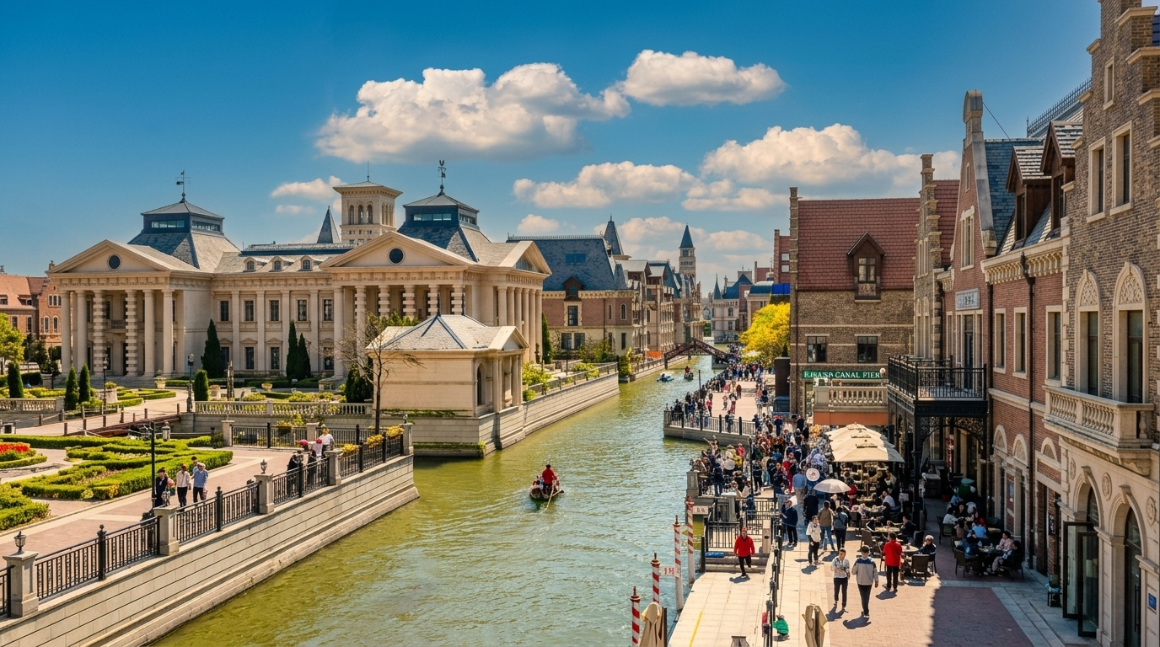
 | จากนั้นนำท่านสู่บรรยากาศหมู่บ้านชาวประมงสไตล์ยุโรปที่แฝงตัวอยู่ในเมืองท่าอันคึกคักของต้าเหลียน ที่นี่คือ ท่าเรือชาวประมง ) ที่ซึ่งอาคารสีสันสดใสสไตล์ยุโรปตั้งเรียงรายตัดกับสีฟ้าของน้ำทะเลและเรือประมงที่จอดทอดสมออยู่เนืองแน่น ที่นี่ไม่ได้เป็นเพียงท่าเรือที่ยังคงมีการใช้งานจริง แต่ยังเป็นแหล่งรวมร้านอาหารทะเลสดใหม่ คาเฟ่สุดชิค และมุมถ่ายรูปสวยๆ ที่ดึงดูดทั้งนักท่องเที่ยวและชาวเมืองให้มาเยือนอย่างไม่ขาดสาย เสียงนกนางนวลที่บินว่อนและเสียงระฆังที่ดังกังวานทุกๆ ชั่วโมง ยิ่งช่วยเติมเต็มบรรยากาศให้ที่นี่เปี่ยมไปด้วยมนต์เสน่ห์และความโรแมนติก
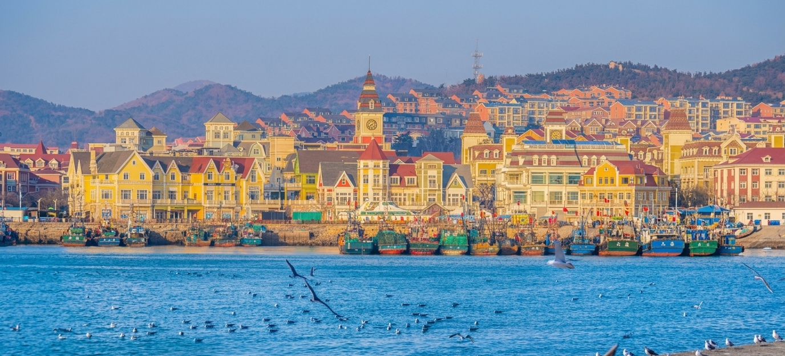
 | นำท่านเดินทางสู่เส้นทางสายโรแมนติกแห่งต้าเหลียน ดื่มด่ำกับทัศนียภาพอันงดงาม ผ่านชม ถนนปินไห่และสะพานเป่ยต้า หรือที่รู้จักกันในนาม "ถนนเลียบชายหาด" ของเมืองต้าเหลียน เส้นทางยาวกว่า 30 กิโลเมตรสายนี้เปรียบเสมือนริบบิ้นที่ผูกเชื่อมระหว่างภูเขาเขียวขจีและท้องทะเลสีครามเข้าไว้ด้วยกันอย่างลงตัว ได้รับการขนานนามว่าเป็น "ถนนแห่งคู่รัก" เนื่องจากเป็นสถานที่ยอดนิยมสำหรับคู่รักและคู่บ่าวสาวมาเดินเล่นและถ่ายภาพพรีเวดดิ้ง โดยมีความเชื่อว่าการที่ถนนเชื่อมต่อภูเขาและทะเลเป็นสัญลักษณ์ของความรักที่มั่นคงดั่งขุนเขาและลึกซึ้งดั่งทะเล
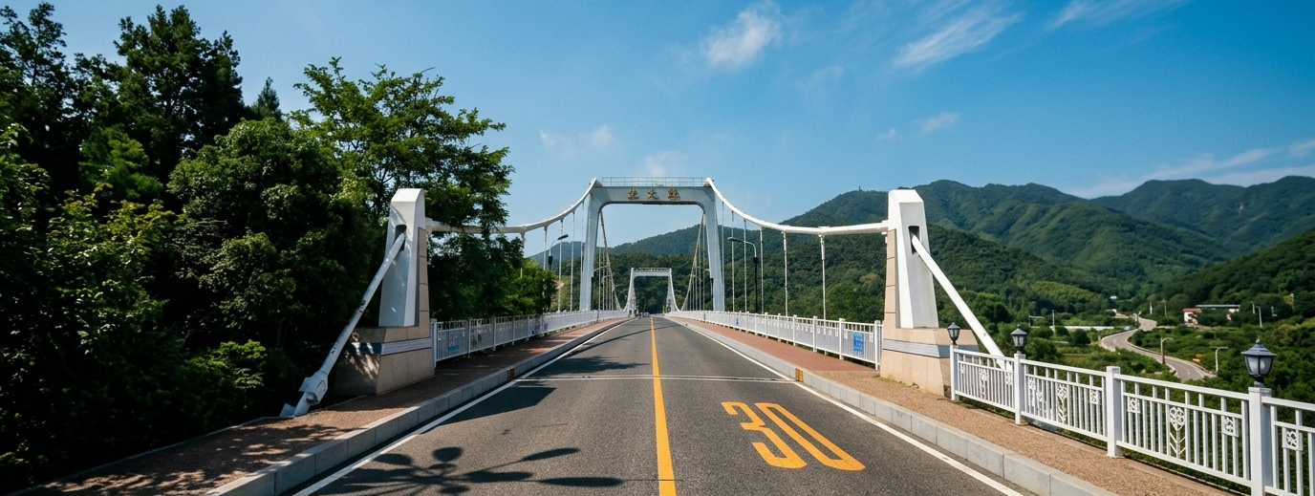
ค่ำ | รับประทานอาหารค่ำ ณ ภัตตาคาร (มื้อที่ 4)
 | จากนั้นนำท่านเดินทางเข้าสู่ที่พัก
ที่พัก | DALIAN FURONG INTERNATIONAL HOTEL หรือเทียบเท่าระดับ 4 ดาว (มาตรฐานประเทศจีน)
วันที่สี่ | ต้าเหลียน - ตานตง – ด่านชายแดนจีน-เกาหลีเหนือ - แม่น้ำยาลู และสะพานต้วนเฉียว
เช้า | รับประทานอาหารเช้า ณ ห้องอาหารของโรงแรม (มื้อที่ 5)
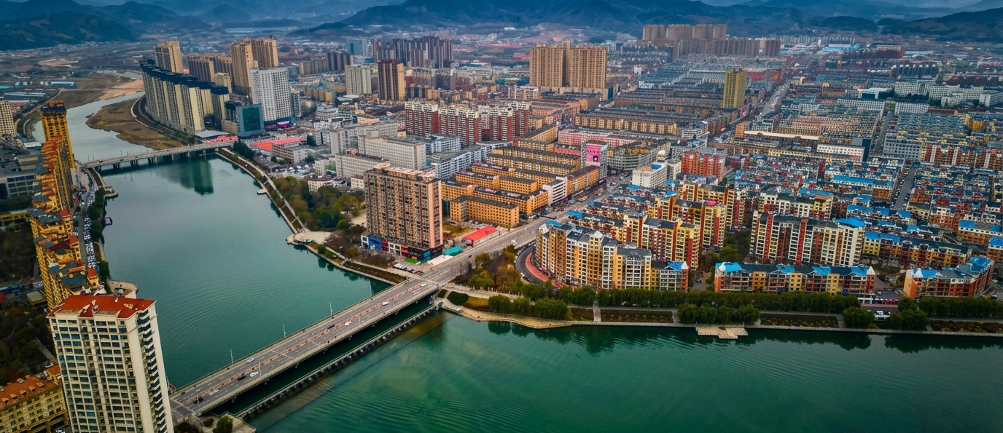
 | นำท่านออกเดินทางสู่ เมืองตานตง (ระยะทาง 308 ก.ม. ใช้เวลาเดินทางประมาณ 3.5 ชั่วโมง) ณ สุดขอบตะวันออกเฉียงเหนือของจีน ที่ซึ่งแม่น้ำยาลู ไหลบรรจบเป็นเส้นแบ่งพรมแดนธรรมชาติ มีเมืองแห่งหนึ่งตั้งอยู่อย่างเงียบสงบแต่แฝงไปด้วยเรื่องราวอันหนักแน่น ประตูสู่คาบสมุทรเกาหลีและหน้าต่างที่เปิดให้ได้มองเห็นอีกฟากฝั่งอันลี้ลับของเกาหลีเหนือ ทั้งยังเป็นเมืองชายแดนที่ใหญ่ที่สุดของจีน หันหน้ากับเมืองชินจู ของเกาหลีเหนือโดยมีเพียงแม่น้ำกั้นกลาง บรรยากาศของตานตงจึงเป็นการผสมผสานอย่างน่าทึ่งระหว่างวัฒนธรรมจีนและกลิ่นอายจางๆ ของเกาหลีที่ลอยข้ามน้ำมา
กลางวัน | รับประทานอาหารกลางวัน ณ ภัตตาคาร (มื้อที่ 6)
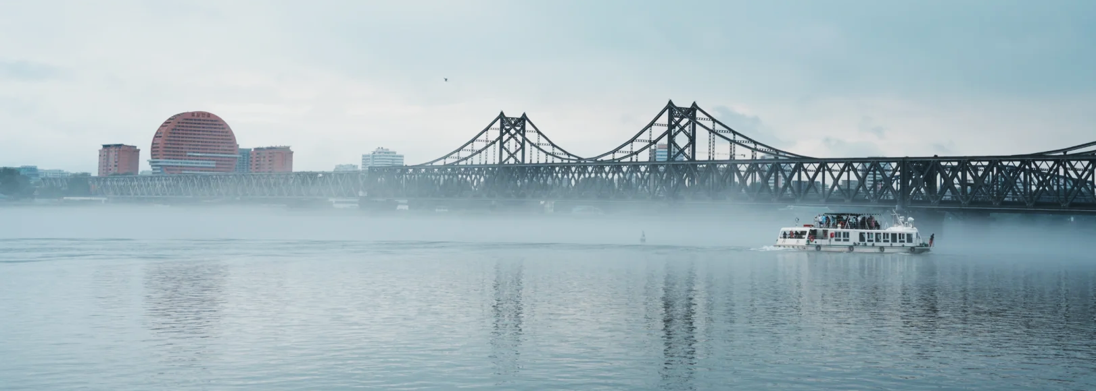
บ่าย | นำท่านเดินทางสู่ ด่านเหอโข่ว ชายแดน จีน-เกาหลีเหนือ ประตูสู่พรมแดนที่น่าค้นหา จุดยุทธศาสตร์สำคัญบนพรมแดนจีน-เกาหลีเหนือ ที่ซึ่งแม่น้ำยาลู ไหลคั่นกลางระหว่างสองประเทศ บนปากแม่น้ำยาลูเจียง อันมีความหมายมากกว่าความงามของภูมิทัศน์ เพราะนี่คือปลายทางของแม่น้ำสายยาวราว 800 กิโลเมตรที่ไหลเป็นพรมแดนระหว่างจีนกับเกาหลีเหนือ ต้นน้ำอยู่แถบภูเขาฉางไป๋ซาน แล้วค่อย ๆ ไหลลงสู่ทะเลเหลืองบริเวณเมืองตานตง ร่องรอยของภูมิศาสตร์ทำให้พื้นที่นี้กลายเป็นฉากหลังของความสัมพันธ์ระหว่างสองประเทศ ทั้งการค้า การเดินทาง และความทรงจำของสงครามเกาหลีที่ยังทิ้งรอยไว้ในเมืองตานตงจนถึงวันนี้ เป็นการตอกย้ำว่าที่นี่คือจุดที่ธรรมชาติและการเมืองทับซ้อนกันอย่างชัดเจน ในฤดูหนาว แม่น้ำจะจับตัวเป็นน้ำแข็งจนบางช่วงสามารถข้ามได้ด้วยการเดินเท้า ซึ่งเป็นภาพที่ทำให้ปากแม่น้ำแห่งนี้ดูเปลี่ยนอารมณ์ไปโดยสิ้นเชิง
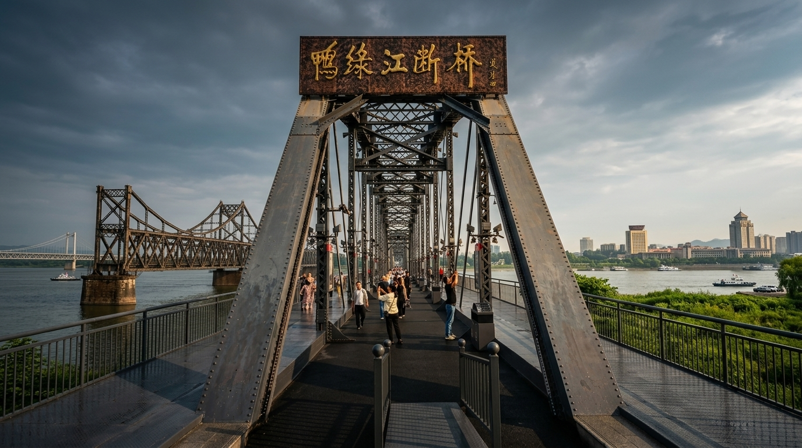
นำท่านชม สะพานหักเหอโข่วต้วนเฉียว สะพานเหล็กแห่งนี้สร้างขึ้นครั้งแรกในปี 1911 โดยชาวญี่ปุ่น ทว่าในช่วงสงครามเกาหลี สะพานถูกกองทัพอากาศสหรัฐฯ ทิ้งระเบิดทำลายเพื่อตัดเส้นทางลำเลียงของจีน ฝั่งเกาหลีเหนือพังทลายลงและถูกรื้อถอนออกไป เหลือเพียงโครงสร้างสะพาน 4 ช่วงสุดท้ายบนฝั่งจีนที่ยังคงยืนหยัดอยู่กลางแม่น้ำ เป็นอนุสรณ์สถานเงียบงันที่เต็มไปด้วยร่องรอยของสะเก็ดระเบิด การเดินไปบนสะพานแห่งนี้จึงเปรียบเสมือนการเดินย้อนกลับไปในหน้าประวัติศาสตร์
หมายเหตุ เนื่องด้วยด่านชายแดนตั้งอยู่ในเขตชายแดน การเปิด-ปิดด่านขึ้นอยู่กับดุลยพินิจของเจ้าหน้าที่รัฐ และสภาพอากาศ เป็นสำคัญ ซึ่งอยู่นอกเหนือการควบคุมของบริษัททัวร์ หากในวันที่เดินทาง ด่านถูกสั่งปิดกะทันหันหรือไม่สามารถเข้าถึงได้ด้วยเหตุผลด้านความปลอดภัยหรือระเบียบจากทางราชการ ทางบริษัทขอสงวนสิทธิ์ในการตัดรายการนี้ออกหรือปรับเปลี่ยนแผนการเดินทางตามความเหมาะสม
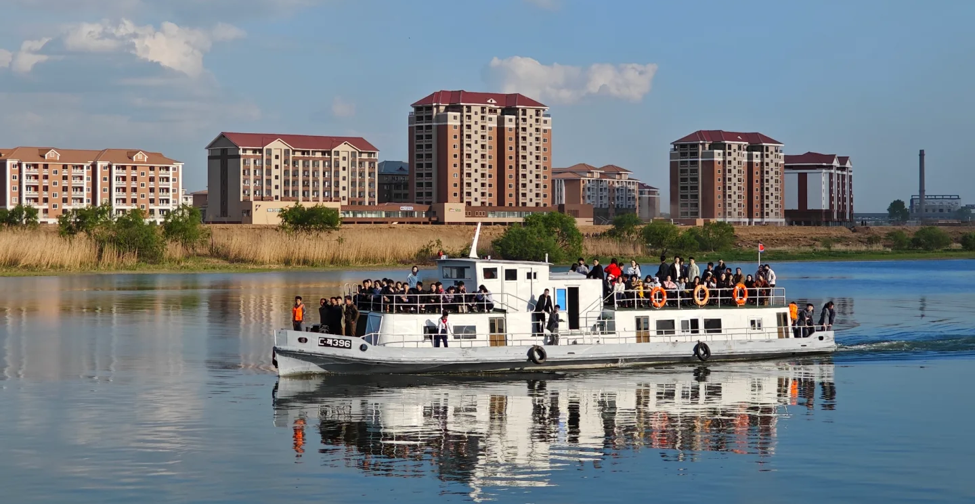
 | นำท่าน ล่องเรือแม่น้ำยาลู สัมผัสชีวิตเกาหลีเหนือในระยะประชิด ล่องเรือไปตามแม่น้ำยาลู เปิดหน้าต่างสู่โลกที่น้อยคนนักจะได้เห็น ที่นี่คือพรมแดนธรรมชาติที่แบ่งจีนและเกาหลีเหนือออกจากกัน สายน้ำที่กว้างที่สุดเพียงไม่กี่สิบเมตรทำให้คุณสามารถมองเห็นชีวิตความเป็นอยู่ของผู้คนฝั่งเกาหลีเหนือได้อย่างชัดเจนจนน่าทึ่ง เรือจะพาคุณลัดเลาะไปตามแนวชายแดน ให้คุณได้เห็นทหารเกาหลีเหนือเข้าเวรยาม ชาวบ้านที่กำลังซักผ้าหรือทำไร่อยู่ริมฝั่ง และหมู่บ้านเล็กๆ ที่ดูเหมือนเวลาได้หยุด เดินทางข้ามมิติทางวัฒนธรรมที่เปิดมุมมองและสร้างความทรงจำที่ยากจะลืมเลือน
 | นำท่านเช็คอิน ถนนโบราณอันตง ถนนเก่าอันตงเป็นย่านเดินเล่นที่พยายามเก็บ “จังหวะชีวิตเมืองเก่า” ไว้มากกว่าการทำให้กลายเป็นฉากถ่ายรูปเพียงอย่างเดียว ท่านจะเห็นอาคารหน้าร้านแบบดั้งเดิมเรียงต่อกันเป็นแนวยาว ร้านค้าเล็ก ๆ ที่เปิดหน้าบานไม้รับผู้คน และป้ายชื่อที่บอกว่าที่นี่เคยเป็นย่านการค้าสำคัญของเมืองมาก่อน เมื่อเดินเข้าไป ความรู้สึกแรกไม่ใช่ความโอ่อ่า แต่เป็นความคุ้นเคยของย่านที่ผู้คนเคยอยู่อาศัยในแบบที่ยังใช้งานอยู่จริง ทั้งการซื้อของกิน การนั่งพัก และการเดินดูร้านค้าท้องถิ่นที่ยังพยายามรักษาบรรยากาศเดิมไว้ เสน่ห์ของถนนสายนี้อยู่ที่การเห็นอดีตและปัจจุบันวางอยู่ในพื้นที่เดียวกันอย่างไม่ขัดแย้ง คุณอาจเจอร้านอาหารพื้นเมือง ร้านขนม ร้านของฝาก และมุมเล็ก ๆ ที่เล่าเรื่องประวัติของย่านผ่านสถาปัตยกรรมและของใช้ในชีวิตประจำวัน
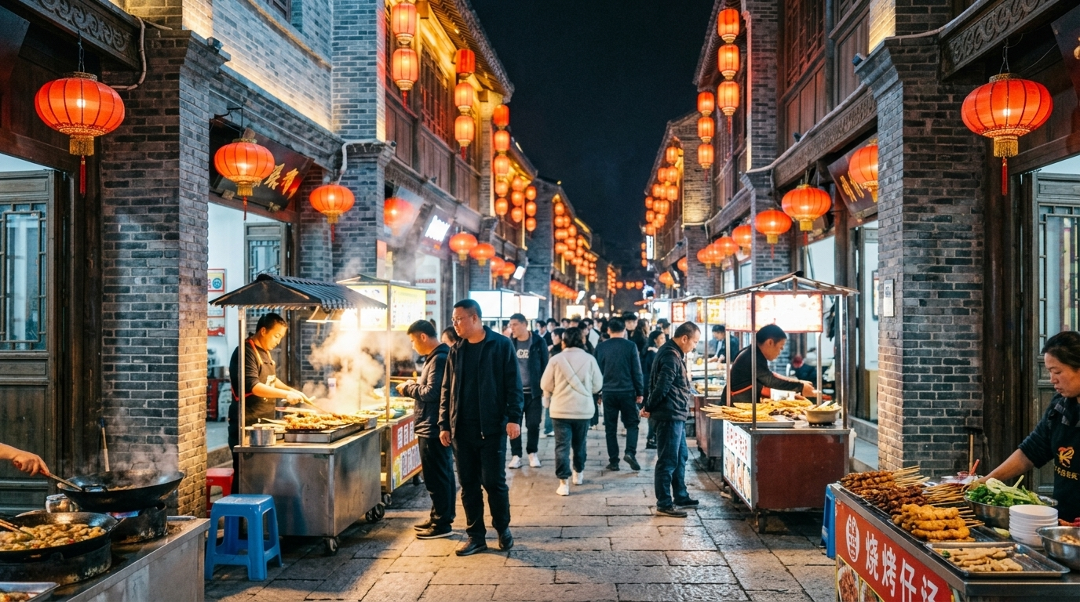
ค่ำ | รับประทานอาหารค่ำ ณ ภัตตาคาร (มื้อที่ 7)
 | จากนั้นนำท่านเดินทางเข้าสู่ที่พัก
ที่พัก | DANDONG PEARL ISLAND HOTEL หรือเทียบเท่าระดับ 4 ดาว (มาตรฐานประเทศจีน)
วันที่ห้า | ตานตง – ถ้ำน้ำเปิ่นซี - เสิ่นหยาง – ถนนคนเดินจงเจีย - โบสถ์คาทอลิกหนานกวน
เช้า | รับประทานอาหารเช้า ณ ห้องอาหารของโรงแรม (มื้อที่ 8)
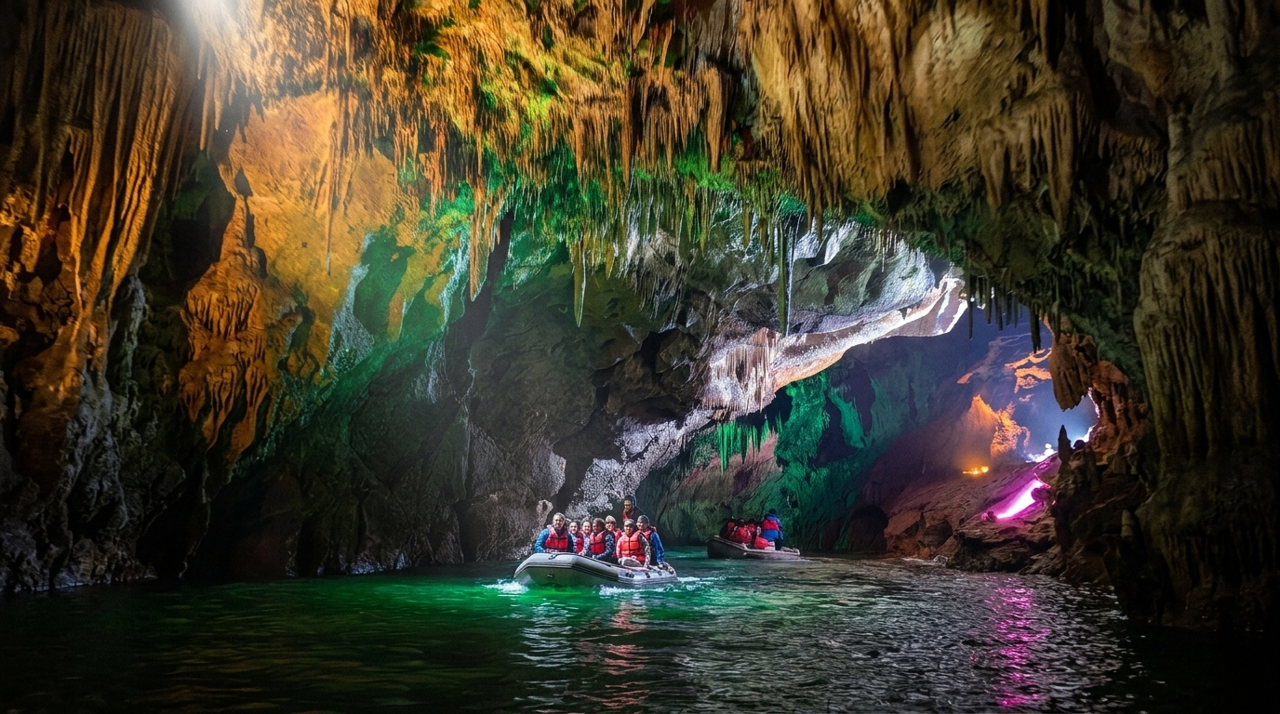
นำท่านออกเดินทางสู่ ถ้ำน้ำเปิ่นซี (ระยะทาง 185 ก.ม. ใช้เวลาเดินทางประมาณ 3 ชั่วโมง) ถ้ำหินปูนที่มีแม่น้ำใต้ดินไหลผ่านอยู่ภายใน และเป็นหนึ่งในภาพแทนสำคัญที่สุดของเมืองเปิ่นซี มณฑลเหลียวหนิง ถ้ำแห่งนี้ไม่ได้มีชื่อเสียงเพราะเป็นเพียงถ้ำธรรมดา แต่ยังเปิดเปิดโอกาศให้ท่านได้ล่องเรือเข้าไปชมโลกใต้ภูเขาจริง ๆ ได้อย่างเป็นระบบ ภายในถ้ำมีช่วงทางน้ำยาวหลายกิโลเมตร สลับกับห้องถ้ำขนาดใหญ่ เพดานหินงอกหินย้อย และผนังหินที่ถูกน้ำกัดเซาะจนเกิดรูปทรงซับซ้อน ทำให้การมาเยือนที่นี่ไม่ใช่แค่การ เดินชมถ้ำ แต่เป็นการค่อย ๆ ถูกพาเข้าไปในภูมิประเทศที่ซ่อนตัวอยู่ใต้พื้นดิน สิ่งที่ทำให้ถ้ำแห่งนี้น่าจดจำคือจังหวะของประสบการณ์ ไม่ใช่การเร่งดูจุดเด่นทีละจุดแบบสถานที่ท่องเที่ยวทั่วไป แต่เป็นการนั่งเรือเข้าไปในความมืดที่ค่อย ๆ เผยรายละเอียดทีละช่วง บางตอนแคบจนรู้สึกถึงสัดส่วนของหินรอบตัว บางตอนกว้างพอให้เห็นความโอ่อ่าของห้องถ้ำที่ธรรมชาติสร้างขึ้นอย่างช้า ๆ ตลอดเวลานับหลายหมื่นหลายแสนปี ผู้มาเยือนจึงมักจำที่นี่ได้จากความรู้สึกว่าได้เข้าไปอยู่ในภูมิประเทศอีกชั้นหนึ่ง ซึ่งต่างจากโลกบนดินอย่างชัดเจน
เนื่องจากกิจกรรมล่องเรืออิงกับธรรมชาติเป็นหลัก หากช่วงที่เดินทางมีสภาพอากาศไม่เอื้ออำนวย หรือระดับน้ำไม่ปลอดภัยต่อการล่องเรือ จนทางอุทยานต้องประกาศงดให้บริการเพื่อความปลอดภัยสูงสุดของทุกท่าน ทางบริษัทฯ ขอสงวนสิทธิ์ในการจัดโปรแกรมท่องเที่ยวอื่นทดแทน เพื่อให้การเดินทางของท่านเป็นไปอย่างราบรื่นและปลอดภัย
กลางวัน | รับประทานอาหารกลางวัน ณ ภัตตาคาร (มื้อที่ 9)
บ่าย | นำท่านออกเดินทางสู่ เมืองเสิ่นหยาง (ระยะทาง 81 ก.ม. ใช้เวลาเดินทางประมาณ 1.5 ชั่วโมง) จากราชธานีแห่งสุดท้าย สู่หัวใจที่เปี่ยมชีวิตชีวาแห่งแดนอีสาน เสิ่นหยางไม่ใช่แค่เมืองหลวงของมณฑลเหลียวหนิง แต่เป็นดินแดนที่พงศาวดารแห่งราชวงศ์สุดท้ายของจีนได้เริ่มต้นขึ้น ที่นี่คือ "เมืองมุกเดน" ในหน้าประวัติศาสตร์ อดีตราชธานีแห่งแรกของราชวงศ์ชิง ก่อนที่จักรพรรดิซุ่นจื้อจะยาตราทัพเข้าสู่ปักกิ่งและครอบครองแผ่นดินมังกร ทุกวันนี้เสิ่นหยางคือมหานครที่ผสานจิตวิญญาณของจักรพรรดิเข้ากับความแข็งแกร่งของยุคอุตสาหกรรมได้อย่างลงตัว เสน่ห์ของเสิ่นหยางหยั่งรากลึกในประวัติศาสตร์ความเป็นชนชาติจีน ผสมผสานวัฒนธรรมของชาวแมนจู มองโกล และฮั่นเข้าไว้ด้วยกัน แม้จะมีขนาดกะทัดรัดกว่าปักกิ่ง แต่ก็ให้ความรู้สึกใกล้ชิดและเข้าถึงเรื่องราวของปฐมจักรพรรดิแห่งราชวงศ์ชิงได้อย่างลึกซึ้งไม่แพ้กัน
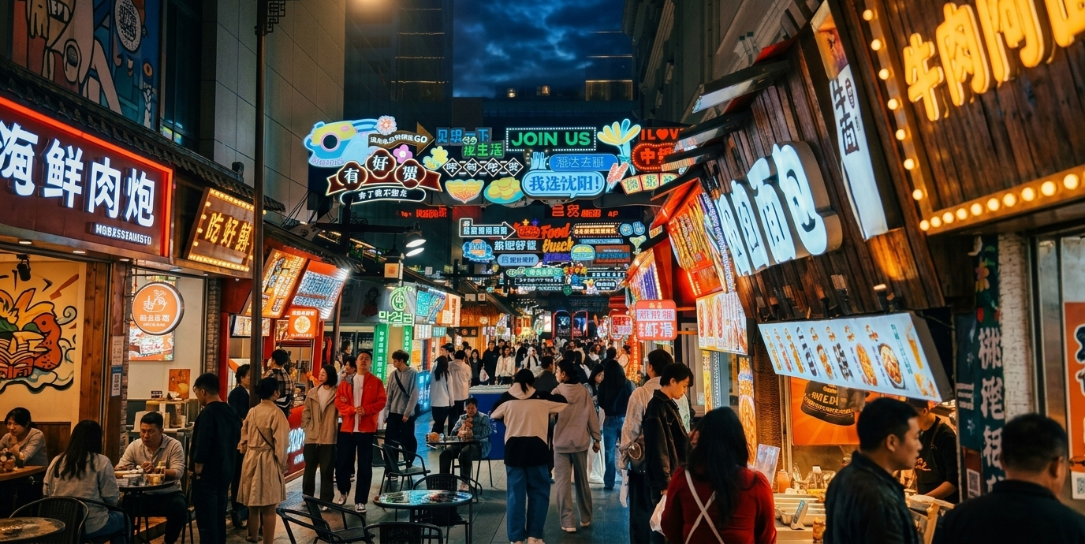
 | นำท่านเยือน ถนนคนเดินจงเจีย ถนนการค้ากลางเมืองเสิ่นหยาง ที่มีชีวิตยืนยาวกว่าศตวรรษ และเป็นภาพย่อส่วนของการเติบโตทางเศรษฐกิจของเมืองนี้ในภาคตะวันออกเฉียงเหนือของจีน เส้นทางการค้าสายนี้เริ่มก่อตัวจากย่านตลาดเก่า ก่อนจะค่อย ๆ พัฒนาเป็นถนนคนเดินและศูนย์รวมร้านค้า ห้างสรรพสินค้า ร้านอาหาร และแบรนด์ท้องถิ่นที่แน่นขนัดอยู่ในระยะเดินถึงกันได้ทั้งหมด บนพื้นที่ที่เคยเป็นหัวใจของการจับจ่ายของชาวเสิ่นหยางมาหลายรุ่น สิ่งที่ทำให้ถนนสายนี้น่าสนใจไม่ใช่เพียงความคึกคัก แต่เป็นรวบรวมหลายชั้นของเมืองไว้ในที่เดียว
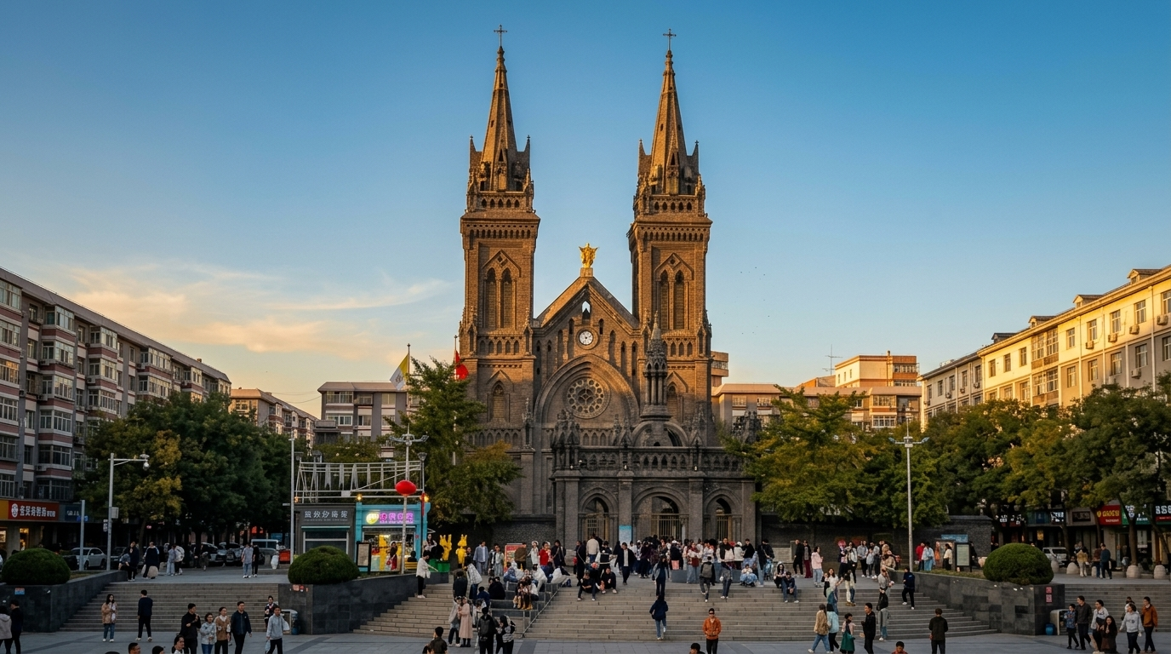
 | นำท่านชม โบสถ์คาทอลิกหนานกวน อาสนวิหารพระหฤทัยแห่งเสิ่นหยาง หรือที่คนท้องถิ่นรู้จักกันในชื่อโบสถ์คาทอลิกหนานกวน เปรียบเสมือนอัญมณีทางสถาปัตยกรรมแบบโกธิกที่ตั้งตระหง่านใจกลางเมืองเสิ่นหยาง มณฑลเหลียวหนิง โบสถ์แห่งนี้ไม่เพียงแต่เป็นศูนย์กลางกิจกรรมทางศาสนาของคาทอลิกในมณฑล แต่ยังเป็นพยานแห่งประวัติศาสตร์ที่ผ่านร้อนผ่านหนาวมายาวนาน เดิมสร้างขึ้นในปี 1875 แต่ถูกเผาทำลายในช่วงกบฏนักมวย และได้รับการบูรณะขึ้นใหม่ในปี 1912 ด้วยหอคอยแฝดสูงเสียดฟ้าที่สูงเกือบ 45 เมตร และโครงสร้างอิฐสีเทาที่สง่างาม
ค่ำ | รับประทานอาหารค่ำ ณ ภัตตาคาร (มื้อที่ 10)
 | จากนั้นนำท่านเดินทางเข้าสู่ที่พัก
ที่พัก | SHENYANG COUNTRY GARDEN PHOENIX หรือเทียบเท่าระดับ 4 ดาว (มาตรฐานประเทศจีน)
วันที่หก | เสิ่นหยาง – พระราชวังเสิ่นหยางกู้กง - ตรอกกาแฟ - วัดพระหยกอันซาน - ต้าเหลียน
เช้า | รับประทานอาหารเช้า ณ ห้องอาหารของโรงแรม (มื้อที่ 11)
นำท่านออกเดินทางสู่ พระราชวังเสิ่นหยาง หรือที่คนจีนเรียกว่า “เสิ่นหยางกู้กง” คือพระราชวังแห่งแรกของราชวงศ์ชิง สร้างขึ้นในสมัยหวงไท่จี๋ ฮ่องเต้ชาวแมนจูแห่งต้นราชวงศ์ชิง และต่อเติมในรัชสมัยของจักรพรรดิซุ่นจื้อ ก่อนที่ราชวงศ์ชิงจะย้ายศูนย์อำนาจไปปักกิ่ง ที่นี่เป็นจุดเริ่มต้นของเรื่องราวการสร้างจักรวรรดิที่เปลี่ยนหน้าประวัติศาสตร์จีนทั้งประเทศ เมื่อก้าวเข้าไปในเขตพระราชวัง จะสัมผัสได้ทันทีว่าที่นี่มีบุคลิกต่างจากพระราชวังต้องห้ามในปักกิ่งอย่างชัดเจน เสิ่นหยางกู้กงมีขนาดกะทัดรัดกว่า แต่กลับซ้อนทับด้วยร่องรอยของวัฒนธรรมแมนจู จีนฮั่น และทิเบตในสถาปัตยกรรมเดียวกัน หลังคา โครงไม้ ลวดลาย และผังอาคารสะท้อนช่วงเวลาที่ราชวงศ์ชิงยังเป็นอำนาจใหม่ที่กำลังนิยามตัวเอง ไม่ได้มีเพียงความยิ่งใหญ่แบบราชสำนัก แต่ยังมีความพยายามประกาศตัวตนทางการเมืองและวัฒนธรรมอย่างชัดเจน
การเดินชมที่นี่จึงเหมือนอ่านบทต้นกำเนิดของราชวงศ์ชิง ผ่านประตูทิศต่าง ๆ เข้าสู่ลานพิธี ห้องว่าราชการ และเขตที่ประทับซึ่งเคยใช้รับรองขุนนางและประกอบพิธีสำคัญ รายละเอียดหลายจุดยังคงบอกเล่าความเป็นพระราชวังชายแดนช่วงปลายราชวงศ์หมิง มากกว่าจะเป็นวังหลวงที่สมบูรณ์แบบตามแบบแผน ความไม่สมมาตรบางอย่างและการผสมรูปแบบสถาปัตยกรรมทำให้ที่นี่มีเสน่ห์แบบจริงจัง ไม่ใช่ความอลังการเพื่ออวดสายตา แต่เป็นความอลังการที่เกิดจากประวัติศาสตร์การเปลี่ยนผ่านอำนาจ
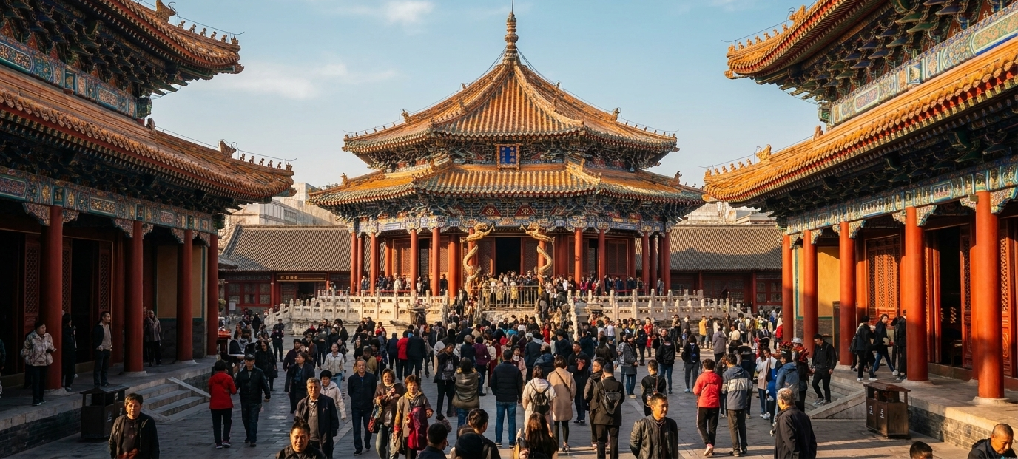
กลางวัน | รับประทานอาหารกลางวัน ณ ภัตตาคาร (มื้อที่ 12)
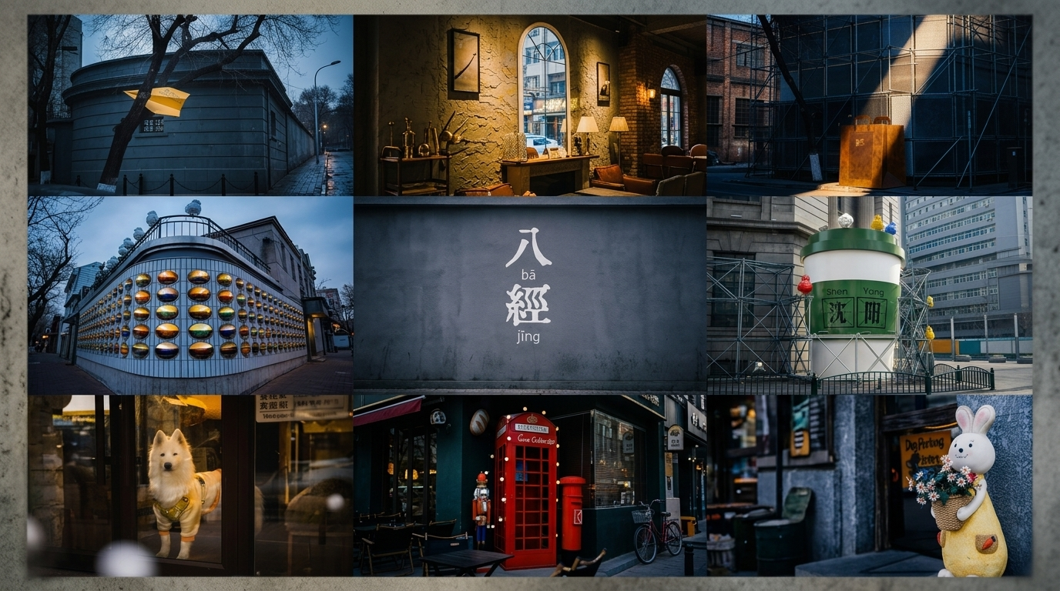
บ่าย | นำท่านเดินทางสู่ ตรอกกาแฟ ย่านที่ทำให้การเดินเล่นธรรมดากลายเป็นการค่อยๆ อ่านเมืองผ่านร้านกาแฟทีละร้าน ในฐานะย่านถนนที่ร้านกาแฟเรียงตัวกันแน่นพอจะสร้างเอกลักษณ์ของตัวเองขึ้นมาได้อย่างชัดเจน ทั้งกลิ่นกาแฟที่ลอยออกมาจากประตูหน้าร้าน โต๊ะเล็กริมกระจก และจังหวะชีวิตที่ช้าลงกว่าถนนค้าขายทั่วไป เสน่ห์ของย่านนี้อยู่ที่ความเป็น “ถนนคาเฟ่” มากกว่าจะเป็นคาเฟ่ร้านใดร้านหนึ่ง ท่านสามารถใช้เวลาสลับจากร้านสไตล์มินิมอลไปยังร้านที่ดัดแปลงจากอาคารเก่า ถ่ายภาพบรรยากาศเมืองแบบไม่ต้องเร่งรีบ ถนนเส้นนี้จึงทำหน้าที่มากกว่าจุดแวะพัก แต่ยังสะท้อนวิถีการบริโภควัฒนธรรมเมืองร่วมสมัยของคนท้องถิ่นได้ชัดเจน
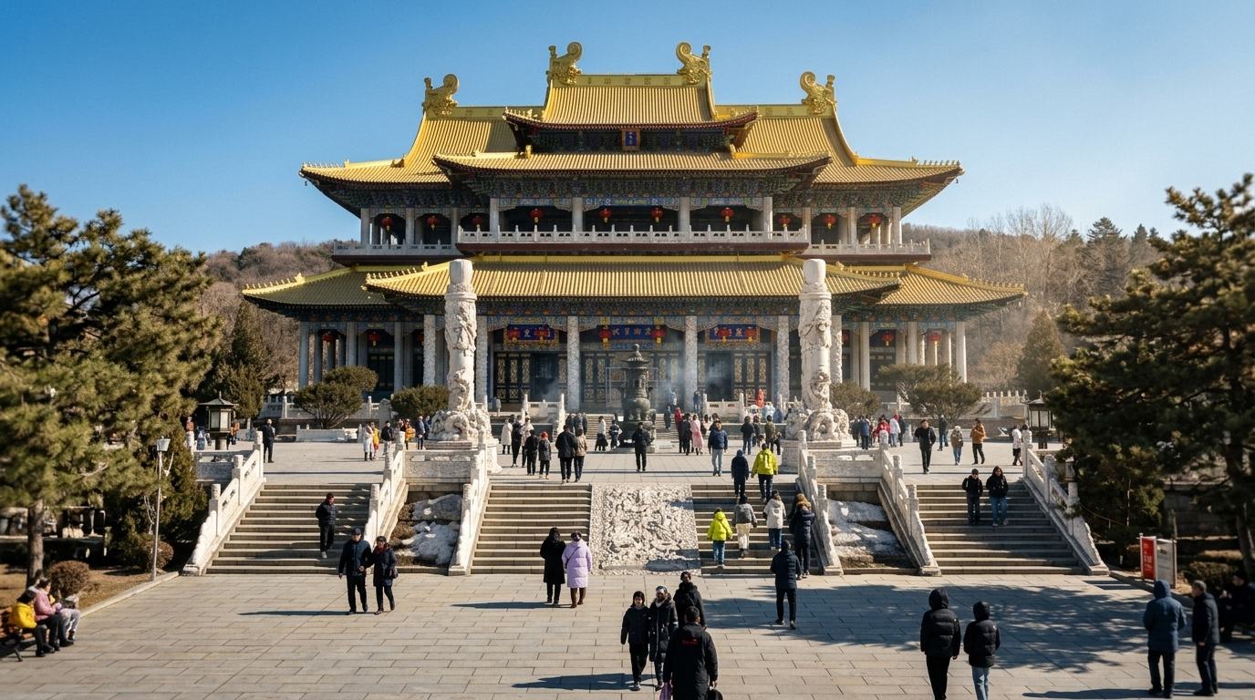
 | นำท่านเดินทางสู่ เมืองอันซาน (ระยะทาง 118 ก.ม. ใช้เวลาเดินทางประมาณ 1.5 ชั่วโมง) ณ วัดพระหยกอันซาน สถานที่ที่เกิดจากการรวมกันของ “ศรัทธา งานช่าง และสัญลักษณ์ทางวัฒนธรรม” ไว้ในพื้นที่เดียวกัน จุดศูนย์กลางของที่นี่คือพระพุทธรูปหยกองค์ใหญ่ ซึ่งกลายเป็นภาพจำของเมืองอานซานและเป็นเหตุผลสำคัญที่ทำให้ผู้คนเดินทางมาที่นี่ ไม่ใช่แค่เพื่อชมของล้ำค่า แต่เพื่อดูว่าหยกก้อนหนึ่งสามารถถูกแปรเป็นงานศิลป์ทางศาสนาที่มีน้ำหนักทางจิตใจได้อย่างไร เมื่อก้าวเข้าสู่พื้นที่ของพุทธสถานหยกแห่งนี้ ท่านจะถูกนำพาให้สายตาค่อย ๆ ไปหยุดที่พระพุทธรูปหยกและรายละเอียดรอบตัว ตั้งแต่สัดส่วนขององค์พระ ความประณีตของลายแกะ ไปจนถึงบรรยากาศของพื้นที่ที่ผสานความศักดิ์สิทธิ์เข้ากับการท่องเที่ยวสมัยใหม่ได้อย่างชัดเจน
 | สมควรแก่เวลานำท่านเดินทางสู่ เมืองต้าเหลียน (ระยะทาง 299 ก.ม. ใช้เวลาเดินทางประมาณ 3.5 ชั่วโมง)
ค่ำ | รับประทานอาหารค่ำ ณ ภัตตาคาร (มื้อที่ 13)
 | จากนั้นนำท่านเดินทางเข้าสู่ที่พัก
ที่พัก | DALIAN FURONG INTERNATIONAL HOTEL หรือเทียบเท่าระดับ 4 ดาว (มาตรฐานประเทศจีน)
วันที่เจ็ด | พิพิธภัณฑ์ธรรมชาติต้าเหลียน – ต้าเหลียน ว่านต๋า พลาซ่า - ต้าเหลียน (สนามบินต้าเหลียนโจวสุ่ยจือ) – เซี่ยงไฮ้ (สนามบินเซี่ยงไฮ้ผู่ตง) (MU5624 : 20:25 - 22:30)
เช้า | รับประทานอาหารเช้า ณ ห้องอาหารของโรงแรม (มื้อที่ 14)
 | สัมผัสยุโรปย่อส่วน พิพิธภัณฑ์ประวัติศาสตร์ธรรมชาติ ต้าเหลียน ณ ริมชายหาดเฮยสือเจียว อันงดงาม อาคารสไตล์ยุโรปสมัยใหม่ตั้งตระหง่านท้าทายลมทะเล ประตูสู่โลกแห่งธรณีวิทยา บรรพชีวินวิทยา และความหลากหลายทางชีวภาพอันน่าทึ่ง ก้าวแรกที่เข้าไป คุณจะได้รับการต้อนรับจากช้างแอฟริกาตัวผู้ขนาดมหึมา ก่อนจะดำดิ่งสู่การเดินทางข้ามกาลเวลาผ่านฟอสซิลไดโนเสาร์หายาก และตื่นตาตื่นใจไปกับโครงกระดูกวาฬหลังค่อมยักษ์ที่ครองพื้นที่จัดแสดงอย่างสง่างาม ที่นี่ไม่ได้เป็นเพียงสถานที่เก็บรวบรวมวัตถุ แต่เป็นขุมทรัพย์แห่งความรู้ที่รอให้ทุกคนมาค้นพบ โดยเฉพาะอย่างยิ่งคอลเลกชันสัตว์ทะเลและฟอสซิลจาก "กลุ่มชีวภาพเย่อเหอ" ที่มีชื่อเสียงระดับโลก
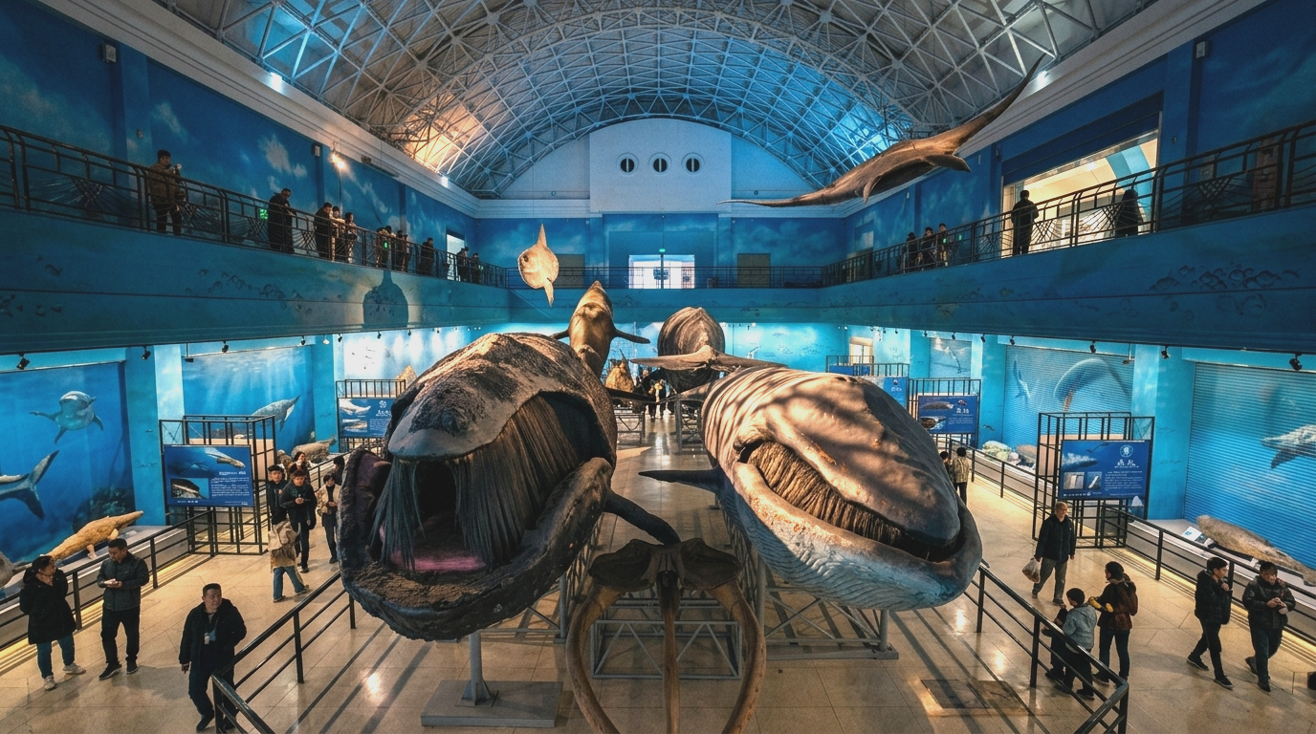
กลางวัน | รับประทานอาหารกลางวัน ณ ภัตตาคาร (มื้อที่ 13)
บ่าย | นำท่านแวะช็อปปิ้ง ณ ต้าเหลียน ว่านต๋า พลาซ่า ศูนย์กลางของชีวิตทันสมัยที่สะท้อนพลังของเมืองต้าเหลียน ที่นี่คือแหล่งรวมทุกกิจกรรมไว้ในที่เดียว ตั้งแต่การช้อปปิ้งแบรนด์ดังระดับโลก ลิ้มรสอาหารเลิศรสหลากหลายสไตล์ ไปจนถึงความบันเทิงครบวงจรสำหรับทุกคนในครอบครัว ไม่ว่าคุณจะเป็นสายช้อป สายชิม หรือสายชิลล์ ว่านต๋า พลาซ่า คือจุดหมายปลายทางที่พร้อมตอบสนองทุกไลฟ์สไตล์และมอบประสบการณ์การท่องเที่ยวที่น่าจดจำ
 | สมควรแก่เวลานำท่านเดินทางสู่ สนามบินต้าเหลียนโจวสุ่ยจือ นำท่าน เช็คอิน ณ เคาน์เตอร์ สายการบิน ไชน่าอีสเทิร์น (MU) รวมน้ำหนักกระเป๋าสำหรับโหลดใต้เครื่อง 23 กิโลกรัม โดยจำที่ท่านละ 1 ใบ สัมภาระของท่านจะทำการเช็คทรู (Check-through) ส่งตรงไปยังสนามบินปลายทาง ณ สนามบินสุวรรณภูมิ
20.25 น. | ออกเดินทางจาก สนามบินชิงเต่าเจียวตง สู่ สนามบินเซี่ยงไฮ้ ผู่ตง โดย สายการบิน สายการบิน ไชน่า อีสเทิร์น (MU) เที่ยวบินที่ MU5624  มีบริการอาหารบนเครื่อง (รูปแบบอาหารอาจปรับเปลี่ยนเป็น อาหารร้อน หรือ Snack Box ได้ตามความเหมาะสมและนโยบายของสายการบินในเที่ยวบินนั้นๆ โดยไม่อาจแจ้งให้ทราบล่วงหน้า)
22.30 น. | เดินทางถึง สนามบินเซี่ยงไฮ้ ผู่ตง นำท่านผ่านขั้นตอนตรวจคนเข้าเมือง จากนั้นพักผ่อนภายในสนามบินเพื่อรอต่อเครื่องในเที่ยวบินถัดไป
วันที่แปด | เซี่ยงไฮ้ (สนามบินเซี่ยงไฮ้ผู่ตง) - กรุงเทพฯ (สนามบินสุวรรณภูมิ) (FM847 : 00:15 - 04:05)
00.15 น. | ออกเดินทางจาก สนามบินเซี่ยงไฮ้ ผู่ตง สู่ สนามบินสุวรรณภูมิ โดย สายการบิน เซี่ยงไฮ้ แอร์ไลน์ (FM) เที่ยวบินที่ FM841  มีบริการอาหารบนเครื่อง (รูปแบบอาหารอาจปรับเปลี่ยนเป็น อาหารร้อน หรือ Snack Box ได้ตามความเหมาะสมและนโยบายของสายการบินในเที่ยวบินนั้นๆ โดยไม่อาจแจ้งให้ทราบล่วงหน้า)
04.05 น. | เดินทางถึง สนามบินสุวรรณภูมิ โดยสวัสดิภาพพร้อมความประทับใจ
